南京航空航天大学计算机科学与技术学院大学生科技创新基金项目申报书

项目名称： 猫咖点单系统
申 报 人： 刘祖铭 石家桢 杨文轩 陈际宇
所在专业： 计算机科学与技术专业
手 机：
指导教师： 陈海燕
办公电话：
手 机：

计算机科学与技术学院大学生科技创新基金管理办公室
填表日期: 2025 年 09 月 16 日

项目名称 |  | 猫咖管理系统
起止日期 |  | 2025年9月至2026年12月
申请经费
申请者情况 |  | 学 号 |  |  | 姓 名 |  | 平均绩点 | E-mail |  | 电 话 |  |  |  | 签 名
 |  | 162310313 |  |  | 石家桢
 |  | 162310315 |  |  | 刘祖铭
 |  | 162310323 |  |  | 陈际宇
 |  | 162310415 |  |  | 杨文轩
指导老师 |  | 姓 名 |  |  | 单 位 |  |  |  |  | 职 称 |  |  |  | 签 名
 |  | 陈海燕
项目负责人获奖情况

项目编号 | （评审用，办公室填写）
研究内容提要（限200字以内）
1.基于Python的Web应用开发
开发基于Python的猫咖管理系统，实现用户在PC Web端的账号管理，猫咪个性化信息管理，下午茶信息展示，猫咪用品的相关信息展示功能。
2.基于Android的APP开发
开发基于Android的志愿活动发布APP，实现用户在移动客户端的账号管理，猫咪个性化信息管理，下午茶信息展示，猫咪用品的相关信息展示功能。
研究的目的和意义（限500-1000字）
随着生活水平的提升和城市化进程的加速，猫咪作为伴侣动物在城市人群中的接受度持续提高，猫咪主题的休闲场所“猫咖”逐渐成为时尚与休闲的新热点。猫咖成为人们缓解压力、社交交流的重要场景。然而，当前大多数猫咖在运营过程中仍面临一个显著痛点：传统的点单与管理系统中，猫咪信息的呈现方式过于单一和功能化，往往局限于名字、品种、年龄等基础属性，缺乏能够激发用户情感共鸣和互动意愿的个性化表达。这种呈现方式使得顾客在面对多只猫咪时难以做出选择，降低了互动体验的质量和消费决策的效率。
针对这一问题，本项目旨在开发一套以“猫咪个性故事化”为核心的智能点单系统，通过深度挖掘每只猫咪的独特性格、行为偏好与历史互动数据，将诸如“最爱晒太阳的慵懒男孩”“闻到小鱼干会飞奔而来”“全店公认撒娇冠军”等生动标签融入其数字名片中，并突出展示往期“战绩”如“单日被点名次数最高”“年度最受拍照欢迎奖”等真实、有趣的数据记录。这种呈现方式不仅增强了猫咪的辨识度和记忆点，更通过叙事化与情感化的信息设计拉近顾客与猫咪的心理距离，帮助用户更快地建立信任与喜爱，从而提升点单转化率与顾客满意度。
综上所述，本项目不仅着眼于技术功能的实现，更试图探索一种符合情感消费与体验经济特征的新型猫咖运营范式。该系统通过数字化工具将猫咪从被动的“服务提供者”转化为具有“个性IP”的情感联结纽带，从而在满足消费者休闲需求的同时，进一步传递关爱动物与负责任互动的理念。

国内外本项目的研究状况（800字左右，附不少于4篇的参考文献）
国内猫咖点单系统紧密贴合本土猫咖运营实际与消费者需求，在功能设计上以信息展示为基础，为猫咖运营者与消费者提供了丰富且自主化的操作功能，互动性表现突出，有力地促进了猫咖业务的有序开展。不过，此类系统普遍存在地域局限性，难以达成统一规范的管理模式，同时，由于涉及用户消费信息、会员登记等实名制数据，信息安全保障成为系统开发与运营中的关键考量因素。
- 美团、大众点评等生活服务平台关联点单功能
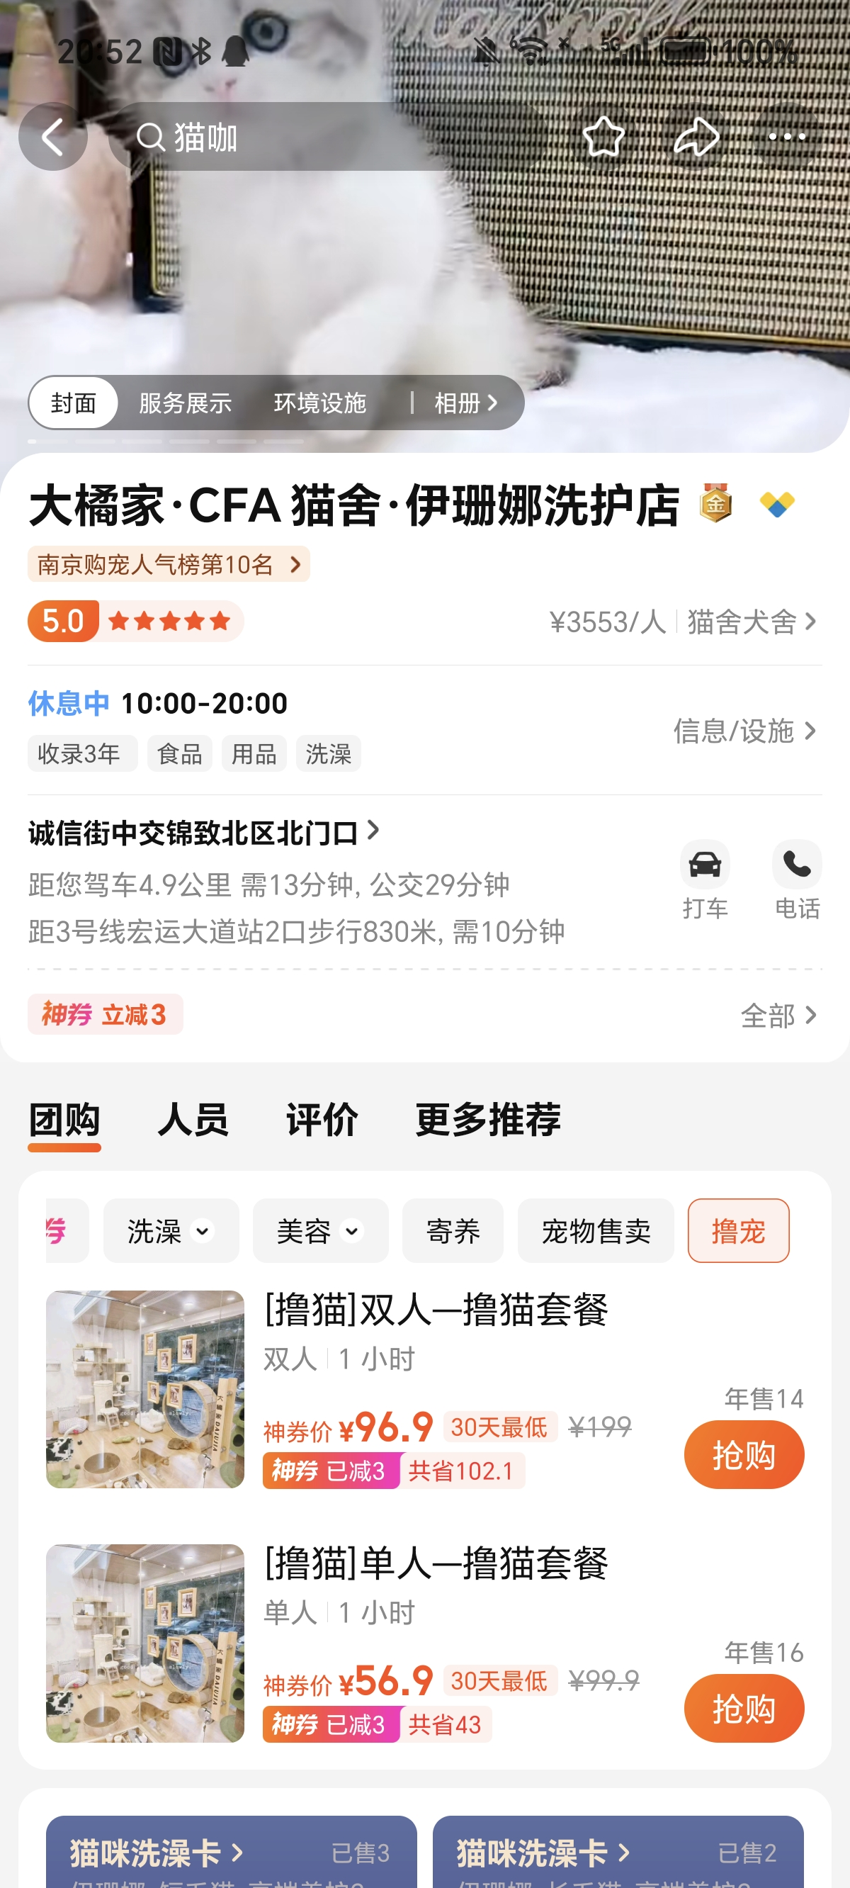
图 1 美团猫咖点单系统

美团与大众点评作为国内生活服务领域的头部平台，覆盖了大量猫咖商家，其点单功能融入平台综合服务体系，在猫咖推广与基础交易环节发挥着重要作用。
平台的基本功能包含猫咖信息全方位展示，涵盖店铺位置、营业时间、环境图片、猫咪品种介绍等；支持用户在线浏览猫咖提供的各类消费套餐，如 “单人撸猫 + 饮品套餐”“亲子家庭撸猫特惠” 等，并可直接下单购买，生成电子核销码用于到店消费；用户消费后还能撰写评价、上传照片，形成口碑传播。
该模式的优势显著。其一，依托平台庞大的用户流量，猫咖可获得大量曝光机会，新开业或知名度较低的猫咖能够借此快速触达潜在消费者。其二，操作简便，商家只需完成平台入驻流程，按要求上传店铺与商品信息，就能轻松开启线上点单业务，对技术能力与运营经验要求较低。
然而，这种依赖第三方平台的点单模式也存在明显不足。一方面，功能灵活性受限，平台为满足多业态商家需求，提供的是标准化通用功能，难以针对猫咖特色需求定制开发，如无法实现猫咪实时状态精准展示（某只猫咪此刻是否正在休息、是否可被互动）、用户与猫咪深度线上互动等功能。另一方面，数据归属平台所有，猫咖商家难以获取完整详细的用户消费数据与偏好信息，无法基于数据进行精准营销、优化服务项目与调整运营策略。
以美团平台上的猫咖点单页面为例，界面设计侧重于突出销量、评分、价格等关键交易信息，用户可通过筛选条件快速定位符合预算与需求的猫咖及套餐。但在猫咪个性化展示方面，仅能看到简单的品种介绍与少量照片，无法深入了解猫咪性格、健康状况等信息，也缺乏与猫咪相关的互动性设计。
- 部分猫咖自建小程序或 APP 点单系统
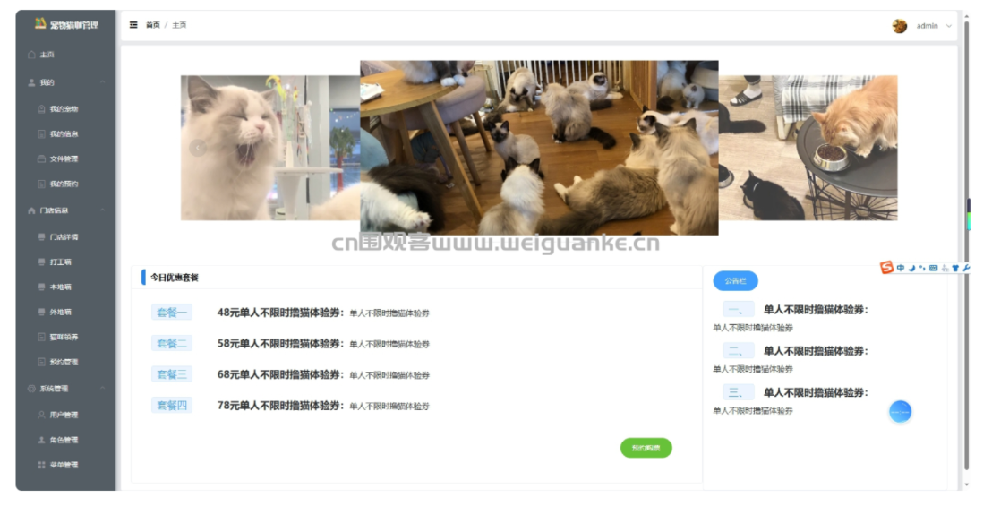
图 2 Python宠物用品商城猫咖系统
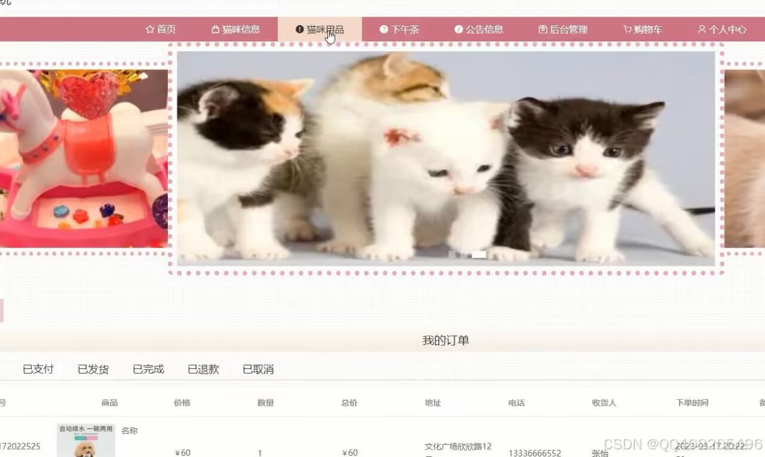
图 3 基于Java+Springboot+Vue的宠物店猫咖管理系统
这类自建系统的基本功能通常包括：详细的菜单展示，不仅有饮品、甜品等常规餐饮品类，还针对撸猫服务设置多种套餐选项，如不同时长的撸猫券、包含特定猫咪互动体验的套餐等；支持用户在线预订到店时间，合理安排店内客流，提升服务效率；会员管理体系，通过积分、等级、储值等功能，鼓励用户长期消费；猫咪信息专区，为每只猫咪建立档案，介绍品种、年龄、性格特点，部分还会更新猫咪日常状态，如 “今日活泼好动，适合互动” 等。
自建系统的优点十分突出。首先，可实现高度个性化定制，猫咖能根据自身定位与目标客户群体需求，开发特色功能。例如，有的猫咖在系统中设置 “猫咪成长日记” 板块，记录猫咪日常趣事与成长点滴，增强用户与猫咪之间的情感连接；还有的猫咖推出 “专属猫咪陪伴计划”，用户可提前预约心仪猫咪的专属互动时段。其次，数据自主可控，商家能够收集、分析用户在系统内的所有行为数据，包括消费习惯、浏览偏好、互动记录等，进而为用户提供精准推荐，优化店内服务与产品组合。再者，通过自建系统，猫咖可以塑造独特的品牌形象，从界面设计到功能交互，都能融入品牌元素，加深用户对品牌的认知与记忆。
比较上述平台如下：
 | 生活服务平台关联点单功能 | 自建app
优点 | 曝光度高，操作简单 | 可实现高度个性化定制
缺点 | 功能灵活性受限  无法基于数据进行精准营销 | 界面杂乱  数据自主可控，进行精准营销  交互性强
表1 各猫咖点单系统对比
综上所述：本项目拟开发一款包含账号管理，猫咪信息，商品管理，购买管理，评价管理等功能的猫咖系统，包括Web端和配套移动端app。

参考文献
[1]Python宠物用品商城猫咖系统pycharm毕业设计项目
https://blog.csdn.net/QQ402205496/article/details/144491848?fromshare=blogdetail&sharetype=blogdetail&sharerId=144491848&sharerefer=PC&sharesource=2301_80157861&sharefrom=from_link
[2]基于Java+Springboot+Vue的宠物店猫咖管理系统088
https://github.com/giteecode/petShop2Public?tab=readme-ov-file#%E5%9F%BA%E4%BA%8Ejavaspringbootvue%E7%9A%84%E5%AE%A0%E7%89%A9%E5%BA%97%E7%8C%AB%E5%92%96%E7%AE%A1%E7%90%86%E7%B3%BB%E7%BB%9F088

[3]景鑫,陆瑶.基于Android的餐饮点单系统的设计与实现[J].电子商务,2012,(05):33-34.DOI:10.14011/j.cnki.dzsw.2012.05.037.
研究内容、研究方案（研究方法、技术路线）（1000字左右）
1.基于OO技术的志愿活动发布系统的分析与设计
面向对象的设计思想是我们构建猫咖点单系统的核心指导原则。作为一种经典的编程范式，它能够帮助我们将复杂的业务逻辑清晰地映射为代码结构。对于猫咖点单系统而言，采用面向对象的方法尤为合适。我们可以将系统中涉及的核心实体，如顾客、饮品、订单、猫咪等，合理地抽象为具有属性和行为的类。通过良好的封装和明确的类间关系，不仅能够有效降低系统各模块间的耦合度，还能显著增强代码的可复用性与可维护性。这将使得系统的后续功能扩展与迭代开发变得更加高效和可控。

- 基于VUE的页面开发
Vue作为现在比较流行的框架之一，使用组件化思想将页面拆分为可以复用的各种组件，减少了传统的html+js+css代码臃肿的问题。并且框架集成了相关逻辑，在进行前端开发的时候可以减少很多操作。Vue的组件化，结构化思想，提高了开发的速度，也方便对页面的修改和小组内成员的协作开发。最后，Vue也是小组成员熟悉的前端开发框架，有利于开发的顺利进行。

- 基于Spring Boot的服务器开发
Spring Boot是基于java的微服务框架，相比于关注语法和库的调用的java开发，他自带了相关依赖并且能自动实现一些配置，减少了需要我们进行的显示配置。Spring Boot还整合了各种工具和库，提高了程序的可维护性。即使我们对于Tomcat服务器和MVC控制等不是很熟悉，基于Spring Boot框架，我们也可以更专注于业务之间的逻辑，而不是去担心配置问题，可以快速的进行服务器开发。

- 基于MySQL的数据管理
对于猫咖点单系统，用户资料，猫的相关信息（包括基本信息以及点单信息），
以及评价信息都需要数据库对数据的管理。MySQL开源免费，灵活性强，而且作为课程设计时就使用过的数据库系统，小组成员对其比较熟悉。我们将使用Navicat来连接数据库，进行数据库的可视化，方便创建和修改各种表，不用所有操作都去使用SQL语句。在后期测试的时候也能方便的看到数据库里的相关数据及其变动。
5.基于Android+Java的移动端开发APP
本项目将在Android Studio上进行APP的开发。Android Studio是专门用于安卓应用开发的集成环境。通过编写xml文件来设计界面，使用java来设置各组件、页面之间的互动，同时编辑器的联想编程能力强，在编写代码的时候省时省力。在之前开发安卓应用时，还可以自己编写cmakelist和相关方法，来满足额外的算法和功能需求，可扩展性好。最后，使用Android Studio只需要配置好gradle就可以连上数据线将应用传输到手机上进行调试，再通过logcat的相关信息就可以非常方便的进行调试。

技术指标:
- 实现猫咖点单平台区分用户，管理员的两端注册登录功能。
- 实现热门猫的推荐、店内所有猫的信息展示，猫及其用品的下单与付款功能。
- 实现猫咖服务结束后的评价，售后服务功能。
研究计划及预期成果
主要研究阶段  （起止时间） |  |  | 阶段预期成果 |  |  |  |  |  |  |  |  | 成果形式
前期
中期
后期
最终研究成果 |  |  | 最终成果名称 |  |  |  |  |  |  |  |  | 最终成果形式
 |  |  | 提示：科技论文、技术报告、软件著作权、专利等 |  |  |  |  |  |  |  |  | 系统应用软件及网站
经费预算
序号 |  | 预算项目 |  |  |  | 预算金额（元） |  |  | 备注
1 |  | 图书资料费
2 |  | 交通费
3 |  | 调研及学术交流费
4 |  | 论文版面费
5 |  | 印刷费
6 |  | 上机机时
7 |  | 元器件
8 |  | 耗材
9 |  | 其他（注明项目）
合计
学院辅导员意见

辅导员签字： 年 月 日
指导教师意见

指导教师签字： 年 月 日
基金专家评审组意见

组长签字： 年 月 日
基金专家评审组成员
姓名 |  |  |  | 职 称 |  |  |  |  |  |  | 签字
学生科技创新基金管理办公室意见

主管领导签字： 年 月 日

